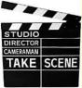 Un clap

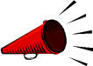 Le porte voix

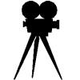 La caméra

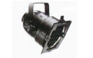
Le projecteur

